MEDIENINFORMATION
OPEN MIND auf der AMB 2026
Simulation in der virtuellen Maschine von hyperMILL
Wessling, 30. September 2026 – OPEN MIND zieht ein positives Fazit nach ihrem Auftritt auf der AMB in Stuttgart. Der Messestand war durchgehend gut besucht und insbesondere das Funktionspaket hyperMILL VIRTUAL Machining mit der Möglichkeit der NC-Code-basierten Simulation stieß auf großes Interesse. Gefragt waren außerdem die Lösungen für das Drehen sowie die vielfältigen Automatisierungsfunktionen der CAD/CAM-Suite. Auf große Resonanz stieß zudem das Hummingbird-MES, über das sich zahlreiche Besucher gezielt oder spontan informierten.
„In hyperMILL VIRTUAL Machining sieht man eins zu eins, was auf der Maschine passieren wird. Das wird besonders anschaulich, wenn wir es vorführen, und noch beeindruckender, wenn man versteht: Die Simulation basiert auf den Maschinendaten und dem echten NC-Code“, erläutert Ales Vurusic, Teamleiter Vertrieb Mitte bei OPEN MIND Technologies AG. „Den Kunden wird dann klar: Einen digitalen Zwilling des gesamten Zerspanungsprozesses nutzen zu können, sorgt für ein nie dagewesenes Niveau der Sicherheit für Werkstück und Maschine.“
Automatisierte Programmierung
Besonders Besucher, die bereits mit hyperMILL arbeiten, nutzten die Gelegenheit, sich die Automatisierungsmöglichkeiten für die CAM-Programmierung erklären zu lassen. Routineaufgaben zu automatisieren ist vor allem für Unternehmen interessant, bei denen die Arbeitsvorbereitung zum Engpass wird.
Obwohl die meisten Besucher vor allem an der Erstellung von NC-Codes für das Fräsen interessiert waren, zog auch der Arbeitsplatz mit den hyperMILL TURNING Solutions viele Besucher an. Das Gleiche gilt für die Präsentation des Manufacturing Execution Systems Hummingbird. Eine Funktion des MES sprach die hyperMILL-Anwender besonders an: die zentralisierte Werkzeugverwaltung.

Verfügbares Bildmaterial
Folgendes Bildmaterial steht druckfähig im Internet zum Download bereit:
https://kk.htcm.de/press-releases/open-mind/
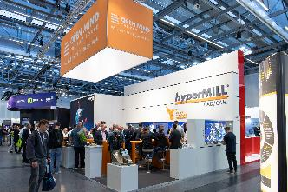  Quelle: OPEN MIND  Der AMB-Messestand von OPEN MIND war stets gut besucht. | 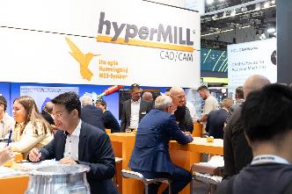  Quelle: OPEN MIND  Die Funktionspakete von hyperMILL sowie das Hummingbird-MES boten Anlass für viele Gespräche.
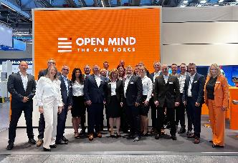  Quelle: OPEN MIND  Das Messeteam von OPEN MIND hatte Anlass zur Freude. | 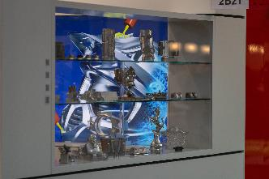  Quelle: OPEN MIND  Zerspanung macht Spaß – diesen Eindruck vermittelt der „Trophäenschrank“ mit Ausstellungsstücken der vergangenen Jahre.
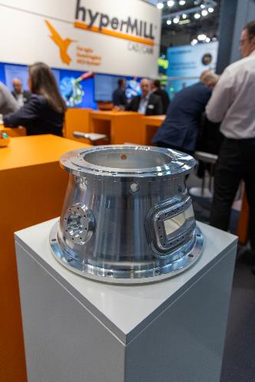
Quelle: OPEN MIND

Das diesjährige Ausstellungsstück: Ein Engine Case als Beispiel für die Aerospace-Branche, in der OPEN MIND in letzter Zeit einige wichtige Kunden gewinnen konnte.

Über die OPEN MIND Technologies AG
Die OPEN MIND Technologies AG ist einer der weltweit führenden Hersteller von leistungsstarken CAD/CAM-Lösungen für die maschinen- und steuerungsunabhängige Programmierung.
OPEN MIND entwickelt bestens abgestimmte CAD/CAM-Lösungen mit einem hohen Anteil an einzigartigen Innovationen für deutlich mehr Performance – bei der Programmierung und in der zerspanenden Fertigung. hyperMILL ist eine modulare CAD/CAM-Komplettlösung, die modernste CAM-Technologien auf der eigenen CAD-Plattform bereitstellt: von 2,5D-, 3D-, 5-Achs- und Drehstrategien bis zu Lösungen für die additive Fertigung sowie HSC- und HPC-Bearbeitungen. Ob Automatisierung, Simulation oder virtuelle Maschine – zukunftsweisende Technologien erweitern die Produktpalette und ermöglichen durchgängige digitale Prozessketten. Spezialapplikationen, das perfekte Zusammenspiel mit allen gängigen CAD-Lösungen sowie ein kundenorientiertes Serviceangebot vervollständigen das Leistungsspektrum.
hyperMILL zählt laut dem „NC Market Analysis Report 2026“ von CIMdata international zu den Top 4 CAD/CAM-Lösungen. Die innovativen CAD/CAM-Technologien erfüllen höchste Anforderungen im Werkzeug-, Formen- und Maschinenbau, in der Automobil-, Aerospace- und Halbleiterindustrie sowie in der Medizintechnik.
Durch die Mehrheitsbeteiligung an dem Manufacturing Execution System-Hersteller (MES) Hummingbird erweitert OPEN MIND sein Produktportfolio als CAD/CAM-Entwickler und verstärkt das Angebot für vernetzte digitalisierte Fertigungsprozesse.
OPEN MIND ist auf allen Kontinenten mit eigenen Tochtergesellschaften sowie qualifizierten Vertriebspartnern präsent und gehört zur Mensch und Maschine Unternehmensgruppe.

Hauptsitz:
OPEN MIND Technologies AG, Argelsrieder Feld 5, 82234 Weßling, Deutschland
Tel.: +49 8153 933-500, Fax: +49 8153 933-501
E-Mail: Info@openmind-tech.com, Homepage: www.openmind-tech.com

Ansprechpartner für die Presse:
HighTech communications GmbH
Brigitte Basilio
Brunhamstraße 21
81249 München
Deutschland
Tel.: +49 89 500778-20
E-Mail: b.basilio@htcm.de
Homepage: www.htcm.de

